Új álskorpió-fajt fedeztek fel Magyarországon
A több mint 83 millió éves példány egy Ajka környéki borostyánzárványból került elő. A kutatók szerint a fosszília arra utal, hogy ezek a piciny ízeltlábúak a párás, szubtrópusi éghajlati viszonyok között az egész eurázsiai szárazföldön elterjedtek lehettek.
Az álskorpiók a pókszabásúak osztályába tartoznak, nagyon hasonlítanak a skorpiókra, de sokkal kisebbek azoknál, és nincs méregtövisük. Ragadozók, apró ízeltlábúakkal (pl. atkák, ugróvillások) táplálkoznak. Bár a legidősebb szárazföldi állatok közé tartoznak (eredetük egészen a devon korig nyúlik vissza), 25 ma élő családjuk közül mindössze 14-et ismerünk fosszíliákból, amelyek többsége az eocén korból származó európai borostyánokban maradt fenn. Fosszilis adataik azonban így is meglehetősen gyérek.
Novák János (ELTE Állatrendszertani és Ökológiai Tanszék), Szabó Márton (Magyar Természettudományi Múzeum Őslénytani és Földtani Tár) és Ősi Attila (ELTE Őslénytani Tanszék) közreműködésével egy kutatócsoport nemrégiben a késő kréta korú (86,3–83,6 millió éves) ajkai borostyánkövek egyikében fedezett fel egy ősi álskorpiót, és adott róla tudományos leírást a Cretaceous Research nevű szakmai folyóiratban.
A borostyánkő az egykor élt növények megkövesedett gyantája, amelyben sok esetben őrződnek meg kisebb-nagyobb állati és növényi részek, ezek az ún. zárványok. Az ajkait néven ismert borostyántípus az egykori ajkai (Veszprém vármegye) kőszénbányászat egyik „mellékterméke” volt, és a helyi szénbányászat 2004-es megszűnése óta különleges ritkaságnak számít. Az ízeltlábú-zárványokat tartalmazó darabokat évek óta publikálják, eddig előkerültek pókok, bogarak, darazsak, kétszárnyúak és csótányok zárványai is. Az ajkai kőszén egyébiránt más ősmaradványokban is rendkívül gazdag, ismert innen hatalmas mennyiségű puhatestű-fosszília, de gerincesek, köztük dinoszauruszok maradványai is.
A most leírt álskorpió-zárvány a tudományra nézve új fajt képvisel, amelyet Ajkagarypinus stephani névre kereszteltek a kutatók. A névadás a lelőhelyre és Szabó Istvánra utal, aki a zárványtartalmú ajkaitdarabot felajánlotta a tudomány számára. Az amatőr ősmaradványgyűjtő a kis gyantadarabot még 1997-ben gyűjtötte az ajkai kőszénmeddők egyikén.
„A zárvány sajnos nem teljes, az állat utóteste szinte teljesen hiányzik. A rendelkezésre álló morfológiai bélyegek ennek ellenére elegendőek voltak ahhoz, hogy az ajkai álskorpiót tudományra új fajként és új genuszként írjuk le" – mondta Novák János, a kutatás vezetője.
Az ilyen aprócska zárványok vizsgálata rendkívül körülményes. A pár centiméteres borostyándarabot a Rennes-i Egyetem munkatársa, Manuel Brazidec műgyantába ágyazta, alakra vágta, óvatosan megcsiszolta, majd nagy teljesítményű fotómikroszkóp alatt fényképezte. A Bécsi Természettudományi Múzeumban Christoph Hörweg ugyancsak elvégezte a példány mikroszkópos fotózását. Mindezek mellett a gyantadarab megjárta a hamburgi DESY (Deutsches Elektronen-Synchrotron) szinkrotronkamráját is, ahol a benne ülő álskorpiót 3D-s modellként szkennelték be Jörg U. Hammel, Danilo Harms, Ulrich Kotthoff és Constantin Mey, a tudományos publikáció társszerzőinek közreműködésével. A szakmai konzultációba az álskorpiók kutatásának világszerte legelismertebb szakértőjét, az ausztrál Mark Harvey-t is bevonták.
Az Ajkagarypinus stephani a Garypinidae álskorpió-család tagja, amelynek ma élő tagjai főleg a világ trópusi és szubtrópusi területein élnek (pl. esőerdőkben, félsivatagokban és tengerparti élőhelyeken), jellemzően nedves avarban, fakéreg vagy kövek alatt fordulnak elő. Az ajkai ős-álskorpió a Garypinidae család eddig ismert második legidősebb képviselője. Az új faj ajkai kőszénmocsárban való jelenléte izgalmas adalék az itteni ősi ízeltlábú-fauna kompozícióját illetően. A mai álskorpiók egyes képviselőire jellemző a nagyobb állatokba kapaszkodás révén való terjedés (forézis), így elképzelhető, hogy az egykor egy szigetvilág részeként létezett ajkai kőszénmocsárba is hasonlóan juthattak el ezek a kis pókszabásúak.
„Munkánk nem csak az ajkai borostyánokban megőrződő ízeltlábú-zárványok tudományos potenciáljára hívja fel a figyelmet, de arra is rávilágít, hogy az amatőr ősmaradványgyűjtőkkel való sikeres együttműködés olykor komoly tudományos eredményekben végződhet. Nekünk ez különösen fontos, hiszen múzeumi gyűjteményekben csupán néhány fióknyi ajkaitunk van, összesen ennyiből gazdálkodhatunk, így a magángyűjteményekben fellelhető, zárványtartalmú ajkaitpéldányok bármelyikére kincsként tekintünk" – tette hozzá Szabó Márton, társszerző.
Az ajkaitba zárt ősi álskorpió a Magyar Természettudományi Múzeum őslénytani gyűjteményébe került. A kutatások tovább folynak újabb és újabb ajkaitzárványok vizsgálatával, hiszen a múzeumi borostyánpéldányok még több tucat leírásra váró ízeltlábút tartalmaznak. A kutatást a Magyar Dinoszaurusz Kutatócsoport (ELTE), a Német Elektronszinkrotron (DESY, Hamburg) és a Nemzeti Kutatási, Fejlesztési és Innovációs Hivatal támogatta.
Sajtókapcsolat:
- kommunikacio@elte.hu
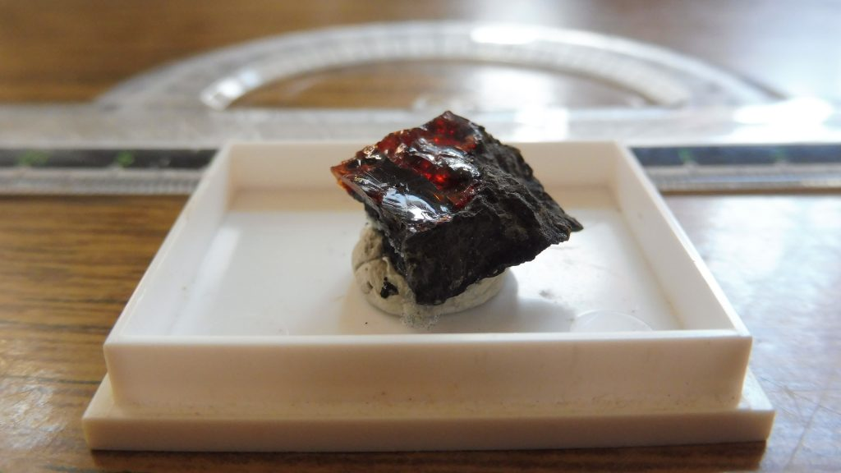 | © Fotó: Novák János
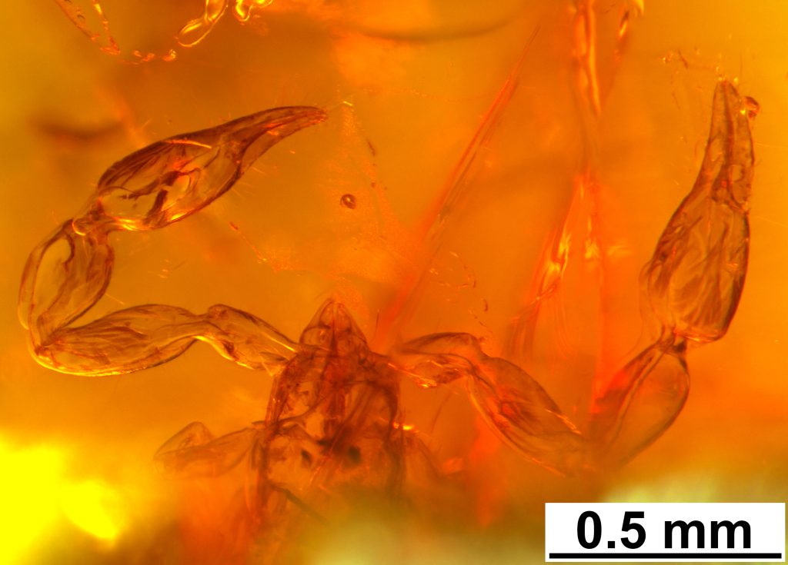 | © ELTE
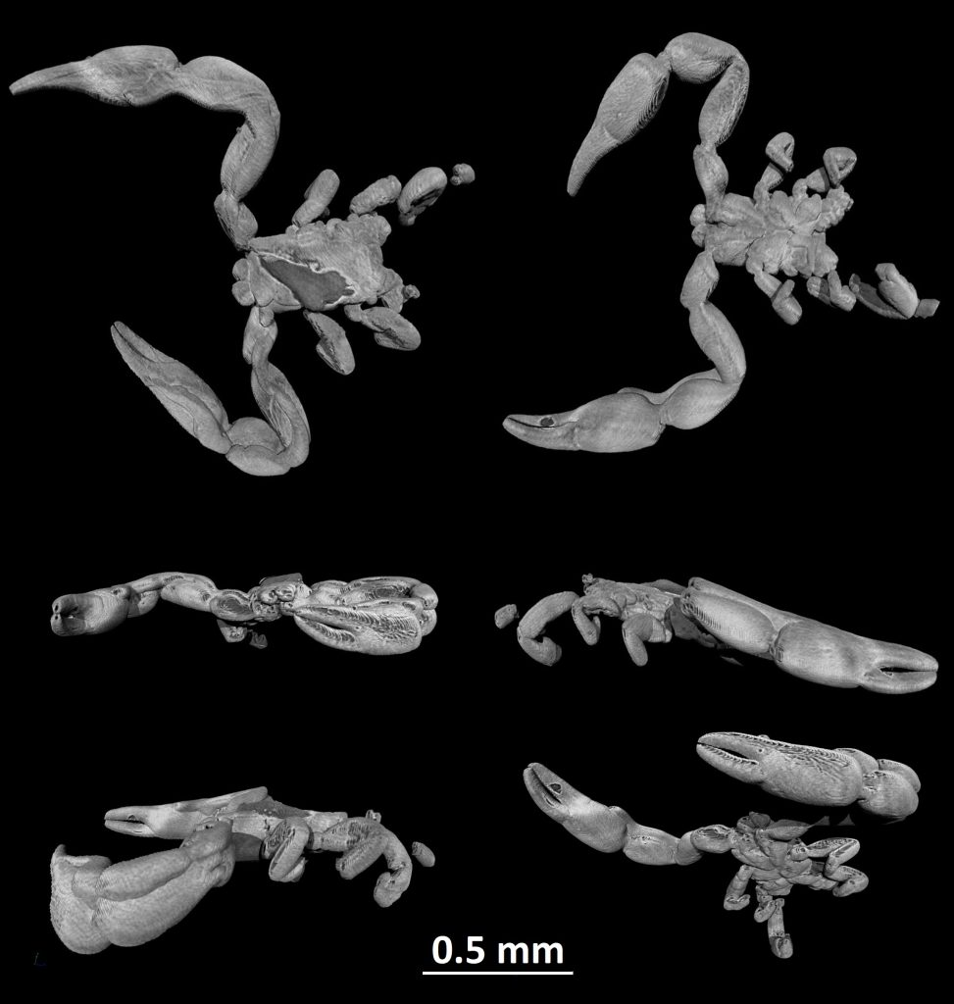 | © ELTE
Eredeti tartalom: Eötvös Loránd Tudományegyetem
Továbbította: Helló Sajtó! Üzleti Sajtószolgálat
Ez a sajtóközlemény a következő linken érhető el:

